KUNNE DIN EJENDOM VÆRE ØKOLOGISK? Økologisk landsforening vil i samarbejde med Norddjurs Kommune, tilbyde dig et gratis og helt uforpligtende øko-omlægningstjek.

Vi håber på den måde at kunne bidrage konstruktivt til dine overvejelser for bedriftens fremtid. Tilbuddet er til lodsejere med interesser i særligt vigtige vand- og naturområder.

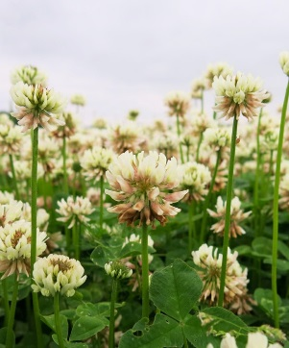
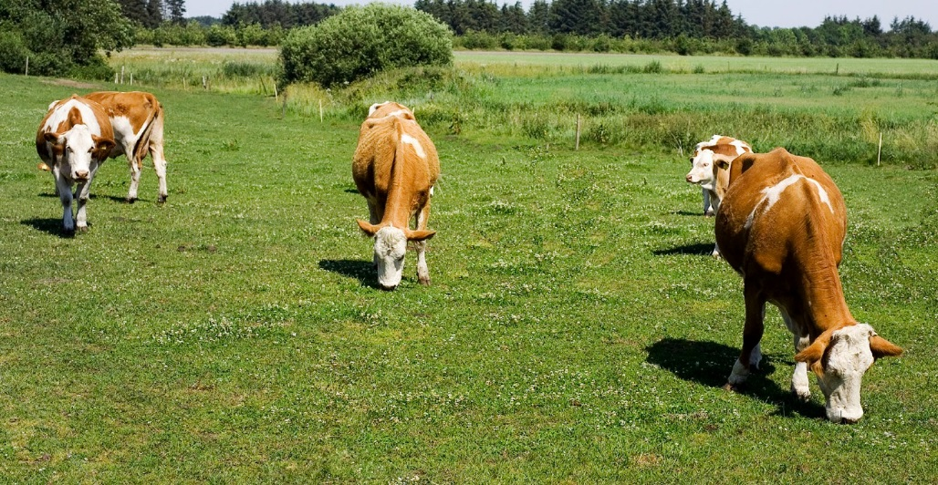

Projektet ”Lokal grøn vækst som lokomotiv for økologisk omlægning i Danmark” vil i samarbejde med kommunen gerne hjælpe den grønne udvikling på vej og tilbyder dig derfor et betalt og uforpligtende øko-omlægningstjek til en værdi af 3.000 - 8.000 kr.

Sidste år takkede over 300 lodsejere ja til et øko-omlægningstjek. De fik derved et overblik over, hvordan ejendommen realistisk set kan udvikle sig, hvis den på et tidspunkt bliver omlagt til økologisk drift. Dette inkluderer betydningen for det praktiske i hverdagen, muligheder for afsætning, tilskud, en attraktiv ejendom m.m. Flere af dem er i gang med omlægning, og enkelte har startet lokal produktion af økologiske kvalitetsfødevarer med henblik på lokalt salg.
Omlægningstjekket udføres af en konsulent fra Økologisk Landsforening eller af en lokalkendt økologikonsulent.
Økologisk drift er et effektivt redskab til grundvands- og naturbeskyttelse, og økologien er samtidig en sektor i solid
vækst, som nyder stadig stigende forbrugeropbakning. Salget af økologiske fødevarer har oplevet konstant vækst de
seneste 10 år – trods finanskrise.

ET OMLÆGNINGSTJEK OMFATTER NORMALT FØLGENDE
Vi vil inden for en måned ringe for at tilbyde dig et besøg. Du er også meget velkommen til selv at ringe eller skrive og aftale et besøg med projektleder Mads S. Vinther, Økologisk Landsforening. 30 62 90 16 / msv@okologi.dk.

På vegne af Norddjurs Kommune og Økologisk Landsforening

MADS S. VINTHER
Projektleder
Økologisk Landsforening

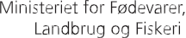

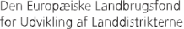
Den Europæiske Landbrugsfond for Udvikling af Landdistrikterne: Danmark og Europa investerer i landdistrikterne

Projektet ”Lokal grøn vækst som lokomotiv for økologisk omlægning i Danmark” udføres på vegne af sammenslutningen ”Økosalg og oplysning” der består af Arla, Thise mejeri, Naturmælk, Urtekram og Friland og modtager tilskud fra EU og Fødevareministeriets Landdistriktsprogram. Økologisk Landsforening er projektleder.

